
Občanské kompetence a umělecké disciplíny
Handout pro studenty

Obsah
Úvod do tématu 2
Případová studie 3
Vzdělávací aktivita 5
Další četba nebo studijní materiály 8

Úvod do tématu

Úkolem je lépe pochopit souvislost mezi uměním a občanskými kompetencemi.
Pojďme se o to pokusit! ☺

Případová studie

Vaše kamarádka se o umění běžně nezajímá. Jsou témata, která ji zajímají mnohem více. Nevěří, že v umění existují témata občanské kompetence. Chcete jí to ukázat.
Vaším úkolem je vyjmenovat 5 různých oblastí umění a pro každou z nich najít příklad, který se svým tématem vztahuje k občanské kompetenci.
Nejprve odpovězte na následující otázky:
1) Jak byste zdůvodnili význam umění?
2) Jaké jsou příklady občanských kompetencí?
Hodně štěstí! ☺

Vzdělávací aktivita

Aktivita: “Občanské kompetence v umění”
Doplňte prosím mezery příklady nalezenými na internetu ☺
0) Příklad:
Příklad: Umělecká oblast: dokumentární fotografie
Umělecká práce s tématem občanské kompetence: “Migrant Mother" Dorothea Langeová

1) Oblast umění:

Umělecké dílo s tématem občanských kompetencí:

2) Oblast umění: Umělecké dílo s tématem občanství:

Umělecké dílo s tématem občanských kompetencí:

3) Oblast umění:

Umělecká tvorba s tématem občanských kompetencí:

4) Oblast umění:

Umělecká tvorba s tématem občanských kompetencí:

5) Oblast umění:

Umělecká tvorba s tématem občanských kompetencí:

Dobrá práce! Děkujeme! ☺

Téma | Umělecké disciplíny
Název aktivity | "Občanské kompetence v umění"
Typ zdroje | Vzdělávací aktivita
Foto | 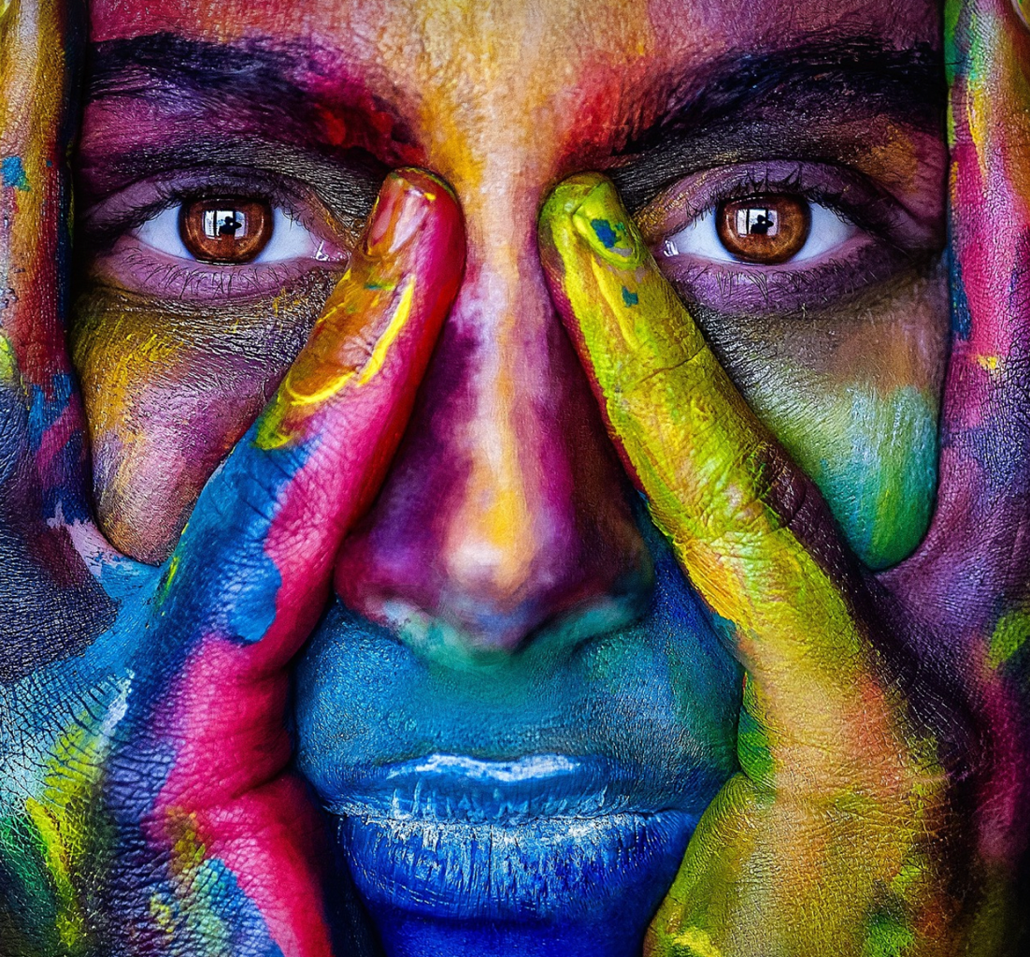
Doba trvání | 60 minut | Vzdělávací výstupy | - Znalosti o různých oblastech umění  - Znalost toho, co jsou občanské kompetence  - Souvislost mezi uměním a občanskými kompetencemi
Cíl aktivity | Účelem tohoto cvičení je získat znalosti o umění a občanských kompetencích a o tom, jak spolu souvisejí.
Materiály potřebné k činnosti | - Internet  - Papír  - Pero
Pokyny | 1. Přečtěte si prosím popis činnosti.  2. Najděte na internetu příklady různých forem umění.  3. Poté vyhledejte na internetu, co je to občanská kompetence.  4. Vyhledejte na internetu různé příklady uměleckých děl s tematikou občanských kompetencí.  5. Doplňte prázdná místa ve cvičení: Oblast umění a Umělecké dílo s tématem občanské kompetence.  6. Děkujeme vám za vaši práci! ☺

Další četba nebo studijní materiály

Gratulujeme, dosáhli jste tohoto bodu a dokončili jste aktivity týkající se sebereflexe občanských kompetencí v umění. Co bude následovat? Pokud byste se chtěli dozvědět více o tématech, která jste dosud v této lekci probírali, připravili jsme pro vás následující doplňkovou četbu. V této části jsou uvedeny odkazy na další materiály a videa, které jsme našli na internetu a které vám podle našeho názoru pomohou udělat další krok v rozvíjení vašich znalostí.
Název zdroje: | "Občanská způsobilost"
Téma: | Otázka občanské způsobilosti.
Úvod: | Můžete zjistit, o co se jedná.
Co získáte použitím tohoto zdroje? | Znalost občanských kompetencí.
Odkaz: | https://www.cedefop.europa.eu/en/tools/vet-glossary/glossary/competencia-de-cidadania

Název zdroje: | "Typy umění - zkoumání různých typů umění"
Téma: | Různé formy umění.
Úvod: | Můžete se dozvědět více o různých formách umění.
Co získáte použitím tohoto zdroje? | Znalost rozsáhlého oboru, kterým je umění.
Odkaz: | https://artincontext.org/types-of-art/
